苏州大学实验报告
院、系 | 计算机学院 |  | 年级专业 |  | 23软件工程 |  | 姓名 | 朱金涛 | 学号 | 2327406014
课程名称 |  | 编译原理 |  |  |  |  |  |  | 成绩
指导教师 |  | 王中卿 |  | 同组实验者 |  | 无 |  | 实验日期 | 2025年5月17日

实 验 名 称 | 实验4

- 实验目的
- 掌握词法和语法分析基本概念 ：通过使用 PLY 库实现化学分子式解析程序，深入理解词法分析 和语法分析的基本原理和工作流程，掌握如何将自然语言（化学分子式）转换为计算机可处理的结构 化数据。
- 熟悉 PLY 库的使用 ：学习并熟练运用 Python 的 PLY 库进行词法分析器和语法分析器的开发， 了解 lex 和 yacc 函数的功能和使用方法，掌握词法规则和语法规则的定义方式。
- 实验内容
- 编写程序，计算化学分子式中元素的数目，并完成以下测试：
atom_count("He") == 1
atom_count("H2") == 2
atom_count("H2SO4") == 7
atom_count("CH3COOH") == 8
atom_count("NaCl") == 2
atom_count("C60H60") == 120
- 实验步骤和结果
- 环境准备：
运行文件夹中的setup.py文件来安装ply库
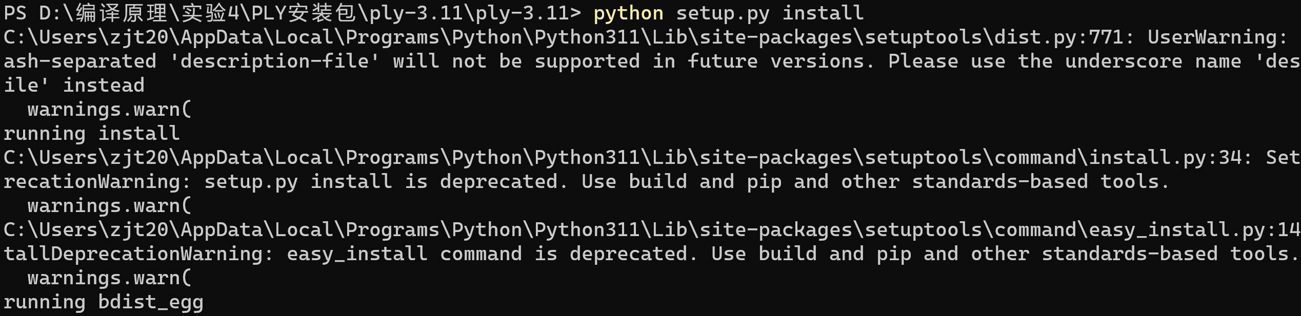
- 创建Atom类，用于表示化学分子式中的原子，包含原子符号和原子数量两个属性：
class Atom(object):
def __init__(self, symbol, count):
self.symbol = symbol
self.count = count
- 词法分析
定义词法分析器，包括词法单元（tokens）和词法规则：
# 词法分析

tokens = (
"SYMBOL",
"COUNT"
)

t_SYMBOL = (
r"C[laroudsemf]?|Os?|N[eaibdpos]?|S[icernbmg]?|P[drmtboau]?|"
r"H[eofgas]?|A[lrsgutcm]|B[eraik]?|Dy|E[urs]|F[erm]?|G[aed]|"
r"I[nr]?|Kr?|L[iaur]|M[gnodt]|R[buhenaf]|T[icebmalh]|"
r"U|V|W|Xe|Yb?|Z[nr]")

def t_COUNT(t):
r"\d+"
t.value = int(t.value)
return t

def t_error(t):
raise TypeError("Unknown text '%s'" % (t.value,))

lexer = lex()
- 语法分析
定义语法分析器，包括语法规则和错误处理：
# 语法分析

def p_species_list(p):
"chemical_equation : chemical_equation species"
p[0] = p[1] + [p[2]]

def p_species(p):
"chemical_equation : species"
p[0] = [p[1]]

def p_single_species(p):
"""
species : SYMBOL
species : SYMBOL COUNT
"""
if len(p) == 2:
p[0] = Atom(p[1], 1)
elif len(p) == 3:
p[0] = Atom(p[1], p[2])

def p_error(p):
print("Syntax error at '%s'" % p.value)

parser = yacc()
- 测试代码
编写测试代码，对输入的化学分子式进行分析，并计算原子总数：
count = 0
for atom in parser.parse("C60H60"):
count += atom.count
print(count)
- 测试结果
- He
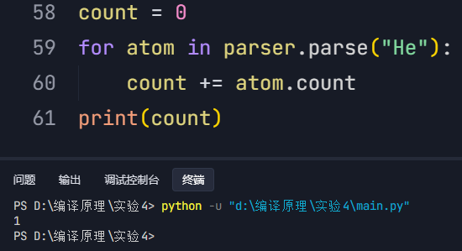
- H2
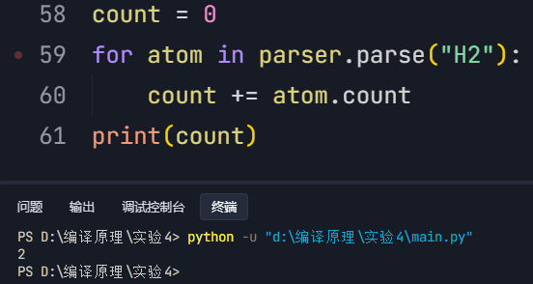
- H2SO4
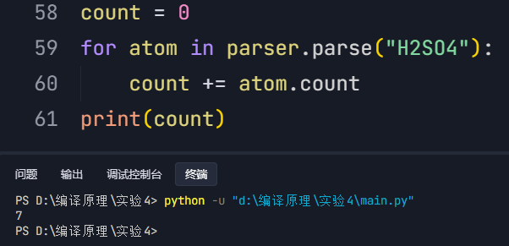
- CH3COOH
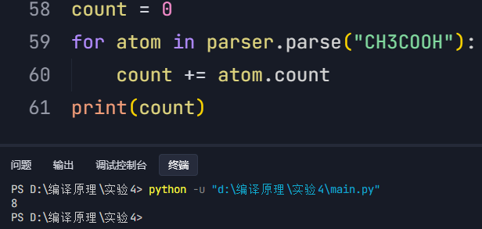
结果均正确，验证通过！

- NaCl
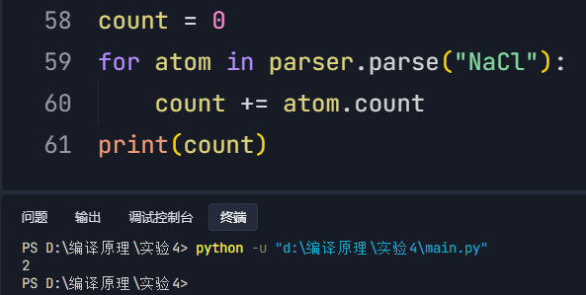
- C60H60
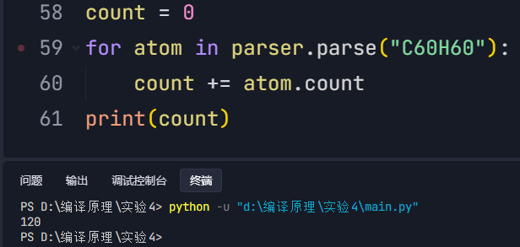
- 实验总结
本次实验通过使用PLY库实现化学分子式解析程序，旨在掌握词法和语法分析基本概念及PLY库的使用，通过编写程序计算化学分子式中元素数目并完成“ He”“ H₂”“ H₂SO₄”“ CH₃COOH”“ NaCl”“ C₆₀H₆₀”等测试用例且均成功通过，程序能准确解析分子式并计算原子总数；过程中定义词法单元和规则，利用正则表达式识别原子符号和数量，运用lex和yacc模块构建分析器，通过语法规则实现递归解析并利用Atom类封装数据，掌握了将自然语言转换为结构化数据的方法及PLY库的应用；安装PLY库时遇setup.py安装 deprecated警告，经确认不影响运行完成环境搭建，编写词法规则时精准匹配元素符号、调试正则表达式覆盖更多元素，语法分析中用递归规则处理连续原子组合，验证了上下文无关文法的有效性；此次实验将理论与实践结合，深入掌握词法语法分析核心技术，提升Python工具库应用能力，PLY库模块化设计提供便捷框架，但处理含括号等复杂化学式的规则尚未覆盖，后续可扩展语法规则引入括号匹配和指数展开逻辑，实验中对正则表达式和文法设计的优化培养了逻辑思维和调试能力，为后续学习奠定实践基础。

